Ханты-Мансийский автономный округ –Югра

Муниципальное образование Кондинский район

Муниципальное казенное общеобразовательное учреждение

Ягодинская средняя общеобразовательная школа

Исследовательская работа «Секреты куриного яйца»

Автор работы: Плешков Никита

Образовательное учреждение:

муниципальное казенное

общеобразовательное учреждение

Ягодинская средняя общеобразовательная школа,

п. Ягодный, Кондинский район, Тюменская область,

Ханты-Мансийиский автономный округ - Югра

Класс: 2

Руководитель работы:

Емельянова Екатерина Николаевна

п. Ягодный, 2024 г

**Оглавление**

|  |  |  |
| --- | --- | --- |
| 1 | Введение | 3 |
| 2 | Основная часть   * 1. Строение яйца   2. Категории яиц   3. Интересные факты об яйце | 4-5 |
| 3 | Практическое исследование | 6-7 |
| 4 | Заключение | 8 |
| 5 | Список литературы и источников | 9 |
|  | Приложения:  5.1. Презентация PowerPoint «Секреты куриного яйца» |  |

**Введение**

Может и разбиться,

Может и свариться,

Если хочешь в птицу

Может превратиться.

В магазинах можно найти разные категории яиц. Яйцо- это один из основных продуктов питания. Куриное яйцо - это чудо природы, которое таит в себе много неразгаданных тайн. Мне стало интересно узнать о некоторых секретах куриного яйца.

Так возникла **тема** нашей работы: **«Секреты куриного яйца»**

**Цель работы:** изучить строение куриного яйца и его свойства

**Задачи:**

1. Изучить теоретический материал о строение яйца;
2. Найти интересные факты об яйце;
3. Научится проводить опыты.

**План исследования**

1. Изучить информацию о кофе в энциклопедиях.
   1. Строение яйца
   2. Категории яиц
   3. Интересные сведения об яйце
2. Провести эксперименты в домашних условиях

**Предполагаемый результат:** получить возможность расширить и углубить знания об яйце.

1. **Основная часть**

**2.1 Строение яйца**

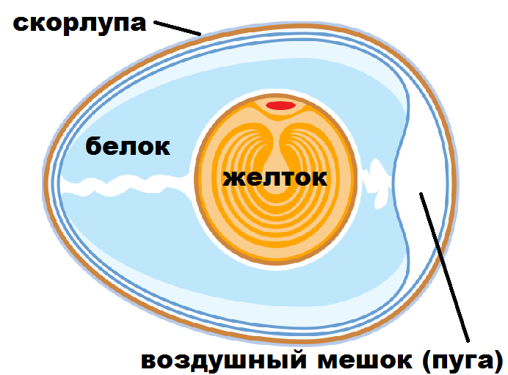Яйцо — это овальное тело, с твёрдой оболочкой, которое производят птицы-самки. Состоит из трёх частей: скорлупы, яичного белка и желтка.

Воздушная камера - это специальный мешочек заполненный воздухом. У свежего яйца этот мешочек маленький, а у «старого» - большой.

В яйце есть вода, жиры, углеводы, минеральные вещества, витамины группы В.

Куриные яйца бывают разными по цвету, размеру.

Скорлупа куриного яйца хрупкая, тонкая.

Прочность скорлупы зависит от возраста курицы и её питания.

Цвет скорлупы яйца зависит от цвета курицы: белые породы кур несут яйца белого цвета, коричневые породы - коричневого.

Поверхность яйца гладкая, но может быть и слегка шершавой. Чем старше курица, тем больше снесённое яйцо.

Обычно курица откладывает по одному яйцу в день.

**2.2 Категории яиц**

Яйца делятся на категории в зависимости от своей массы. Информация о принадлежности к какой-либо категории указана на скорлупе в виде цифр или букв.

Качество яиц не зависит напрямую от их размера.

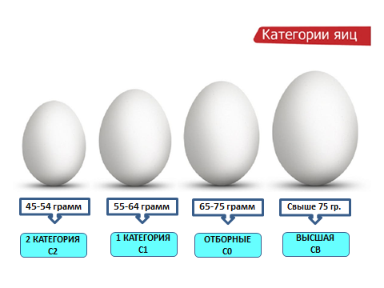

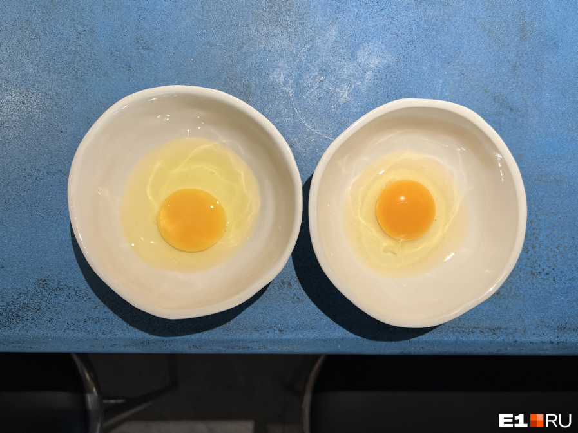Что же показывает цвет желтка? Он говорит о том, как кормили птицу на фабрике или ферме. Более темный и насыщенный цвет говорит о том, что в рационе курицы преобладали зеленые

овощи и специальные кормовые добавки. Бледный цвет сигнализирует о нехватке витаминов и питательных веществ.

* 1. **Интересные факты о яйце**

1. В самом большом курином яйце было пять желтков.
2. Самое тяжелое яйцо в мире весило 454 грамма
3. Самое маленькое в мире птичье яйцо — это яйцо колибри – 1 см, а самое большое — у страуса- 21 см.
4. Температура, только что снесённого курицей яйца, равна 40 градусам.
5. На поверхности средней яичной скорлупы 17 млн. крошечных пор.
6. Самое дорогое яйцо в мире стоит 18 миллионов долларов.
7. **Практическое исследование**

**Опыт № 1: Отличить вареное яйцо от сырого**

**Материалы**: сырое куриное яйцо, вареное куриное яйцо

**Действия:** Раскрутил яйцо на его боковой стороне.

**Результат:** Одно продолжалось вертеться быстро (вареное), а второе крутилось еле-еле (сырое).

**Вывод:** Вареное - представляет собой единое твёрдое тело, поэтому оно сразу же начинает вращаться и долго сохраняет движение. У сырого же яйца — твердая только скорлупа. Содержимое его — жидкое.

**Опыт № 2: В каких жидкостях яйцо будет плавать?**

При помощи данного способа можно изучить важное свойство воды – плотность.

**Материалы:** 3 сырых яйца, соль, сахар, вода, 3 миски.

**Действия:** Наполнил каждую миску водой наполовину. Размешал в первой миске несколько столовых ложек соли, во второй столько же ложек сахара, а в третьей оставил простую воду.

**Результат:** в миске с простой водой яйцо сразу же утонуло, в мисках с соленой и сладкой водой яйцо всплыло.

**Вывод:** Дело в различной плотности воды. В случае с простой водой плотность яйца больше, чем плотность воды, поэтому яйцо и тонет. А в случае соленой и сладкой воды, соль и сахар повышают плотность воды, в итоге яйцо и не тонет, а плавает на поверхности.

**Опыт № 3: Как определить свежее яйцо или нет**

**Материалы:** свежее яйцо, несвежее яйцо, 2 банки с водой

**Действия:** Я опустил первое яйцо в одну банку с водой, а второе в другую. **Результат:** В первом случае яйцо (свежее) ушло на дно, а во втором – яйцо (испорченное) всплыло.

**Вывод:** Дело в том, что при длительном хранении в тёплом месте в яйце происходит разложение белка и желтка, в процессе этого выделяется газ, который частично выветривается через мелкие поры скорлупы, в результате яйцо весит меньше, чем оно весило изначально. Поэтому-то несвежее яйцо и всплыло.

**Опыт № 4:Резиновое яйцо**

Яичную скорлупу можно размягчить.

**Материалы:** яйцо сырое, банка, уксус

**Действия:** Аккуратно положил яйцо в банку. Налил в банку уксус так, чтобы он полностью покрыл яйцо. Подождал несколько дней, достал яйцо из банки ложкой и пощупал скорлупу.

**Результат:** От былой прочности скорлупы не осталось и следа, а само яйцо стало упругим, словно резиновый мячик.

**Вывод:** С поверхности яйца моментально начинает выделяться углекислый газ. Уксус вступает в реакцию с кальцием, содержащимся в яичной скорлупе, и растворяет его. От этого скорлупа становится похожей на резиновую. Этот опыт показывает необходимость кальция для прочности скорлупы.

**IV.Заключение**

В результате нашей работы мы пришли к выводу:

1.Куриные яйца бывают разными по цвету, размеру.

2. Прочность скорлупы зависит от возраста курицы и её питания.

3. Цвет скорлупы яйца зависит от цвета курицы: белые породы кур несут яйца белого цвета, коричневые породы - коричневого.

4. Качество яиц не зависит напрямую от их размера.

5. Яйца делятся на категории в зависимости от своей массы.

в виде цифр или букв.

6.Яйцо не только продукт питания, но и предмет, который может участвовать в экспериментах.

**Список литературы**

1. Толковый словарь русского языка С.И. Ожегова и Н.Ю. Шведова Москва, 2009
2. Выпуск телепередачи «Галлилео». Опыт с яйцом.
3. <https://svoefermerstvo.ru/svoemedia/articles/12-prichin-pochemu-kury-nesut-jajca-s-mjagkoj-skorlupoj>
4. <https://edadeal.ru/journal/201007_choose_eggs/>
5. <https://www.ogorod.ru/ru/main/stories/15807/Kakie-kury-nesut-cvetnye-jajca.htm>